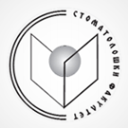
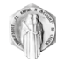
РЕПУБЛИКА СЕВЕРНА МАКЕДОНИЈА
Универзитет „Св. КИРИЛ И МЕТОДИЈ“ - Скопје
Стоматолошки факултет
ул. „Мајка Тереза“ бр. 43, 1000 Скопје

Конечна ранг листа втор уписен рок 2021-Струни студии за забни техничари-ортодонција

Р.Бр. | Име | Презиме
1 | Вања | Јушковиќ-Стојилкова

